东南大学国内专利申请系统使用说明

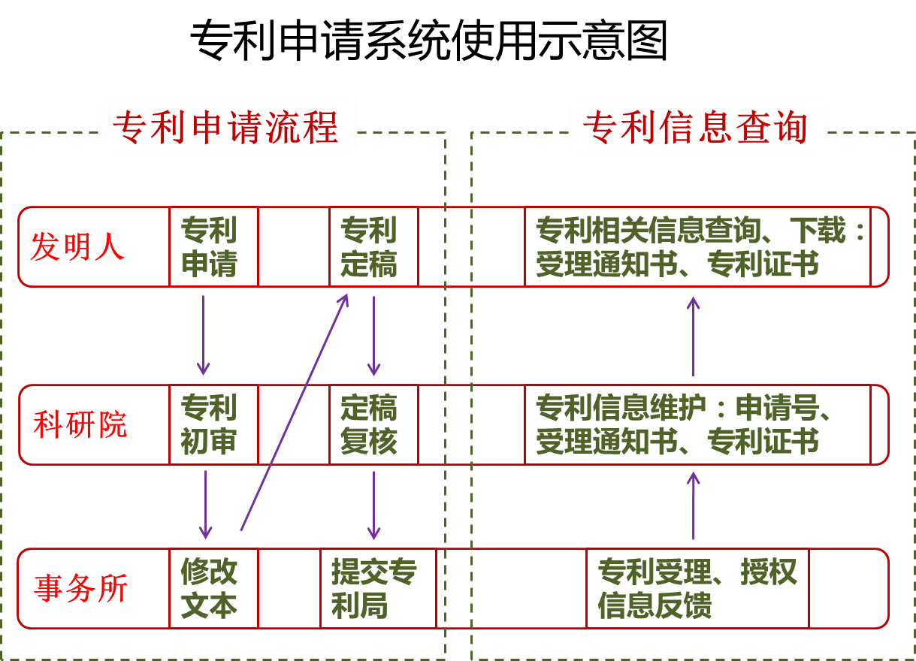

一、专利申请系统进入流程：

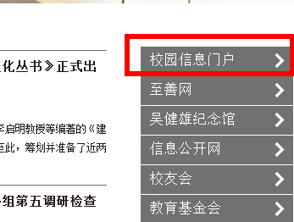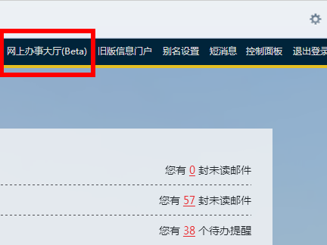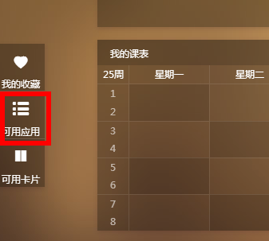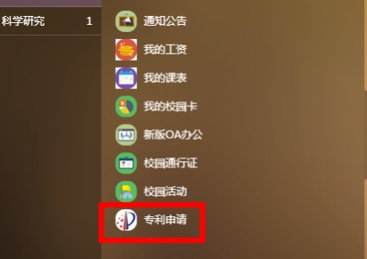
进入专利申请系统后，在页面右上角为功能性按钮：专利申请、专利定稿、专利变更、专利查询（如下图所示）
二、专利申请网上流程
1、专利申请时，发明人进入“专利申请”页面，点击右上角“+申请专利”进入专利申请填写页面，填写相关信息；信息完善后提交至科研院审核，一周内事务所代理人与发明人联系、沟通、商讨，修改申请文件；
2、专利申请文件经和代理人沟通修改后，发明人需进入“专利定稿”页面，修改完善专利信息，之后提交至科研院审核，并打印系统自动生成的“确认单”，依据确认单备注中的报销说明进行财务报销、转账等相关事宜。
注：确认单的格式根据选择的专利类型和专利费用支付方式进行确定，系统自动生成；
三、专利变更步骤
发明人进入“专利变更”页面，针对相应的专利进行变更申请，变更的内容包括：发明人、申请人、专利权人；之后发明人携带相应的纸质材料至科研院办理。
四、专利相关信息查询
发明人进入“专利查询”页面，可以查询自己申请的专利的相关信息，包括申请号、受理通知书下载、专利证书下载等。

注：
1、发明人在收到事务所的代理人转发的各种中间文件（由国家知识产权局发出的补正书、审查意见通知书、驳回通知书和视为撤回通知书等）时，发明人应按期答复并交给原代理人，由事务所向国家知识产权局进行答复。
2、在收到事务所发出的专利授权后第7次及以后年费的通知后，发明人决定是否支付，若发明人要继续维持专利权，其费用由发明人自己支付并直接支付给事务所，由事务所代缴，若发明人不维持专利权，应及时通知事务所和科研成果与知识产权管理办公室明确不再维持专利权。

